从“滞后日本”到“结构状态相似”
中国与日本长期宏观路径比较：固定滞后、历史状态与机制复现的证据链
JP-HIST 深度研究报告
数据与方法冻结截至 2026-09-06
性质：Retrospective Historical Analysis｜非实时预测｜非因果识别

目录
执行摘要
1. 研究问题
2. 数据、治理与方法
3. 固定滞后检验
4. 历史状态与 regime
5. 模块贡献与分类敏感性
6. Held-out 机制验证
7. 价格与投资 event-time
8. 错误修正与证伪
9. Evidence Matrix
10. 对“日本化”的重新定义
11. 研究边界
12. 结论
13. 下一步工作方向
附录A 数据与版本依据
附录B 表述边界

执行摘要
本报告的核心结论不是“中国是否正在重复日本”，而是：中日之间确实存在可重复识别的宏观结构状态相似性，但这种相似性既不是稳定的固定时间滞后，也没有得到“共同经济机制”的总体独立验证。

JP-HIST 项目最初提出一个直观问题：如果把中国当前的增长、通胀、货币、投资、外部平衡和人口劳动状态与日本历史进行系统比较，中国是否只是“滞后若干年”的日本？这一命题在公共讨论中经常被简化为“今天的中国像二十年前或三十年前的日本”。本项目用长期数据库、多阶段数据治理、稳健性检验、反事实分析和 held-out 机制验证，对这一命题进行了逐层拆解。
最终证据给出的答案比“像”或“不像”更复杂，也更有价值：固定滞后模型过于简单；结构状态相似是存在的；部分投资和货币通道呈现跨国同向特征；但低通胀、汇率、工资、人口等并不能支持“共同机制”的广泛推断。中国在 2013–2025 年间更像是在 J90、JGAP、J00 三类日本历史状态之间摆动，而不是沿着一条日本时间轴单调前进。
表1 核心结论一览
命题 | 结论 | 证据等级
中国固定滞后日本 30–40 年 | 不支持 | 被多窗口、多度量结果否定
中国普遍固定滞后日本约 22 年 | 不支持作为一般命题 | 部分窗口/度量支持，但跨度量与归一化不稳
中日存在 retrospective structural-state similarity | 支持 | H4 多阶段稳健性与分类复现
2013–2025 中国稳定对应日本 1991–1998 单一阶段 | 不支持 | 7/13 J90、4/13 J00、2/13 JGAP/其他
CPI/低通胀是共同“日本化”机制 | 不支持 | held-out 后 CPI 组间差异近乎归零
投资通道存在独立同向复现 | 支持（描述性） | held-out 投资率方向一致，bootstrap 90% CI 不含 0
M2 通道存在独立同向复现 | 次级支持 | 非预注册核心 Gate，但 held-out 同向
中国已经持续进入 J00/日本 2000s 状态 | 不支持 | 2023:J00 → 2024:JGAP → 2025:J00，J00 不持续

六条最重要的发现
- 第一，固定滞后不是一个稳健的一般规律。B 窗（CN 2005–2015）四种度量都给出约 22 年滞后，但 D 窗（2015–2025）分化为 22、16、22、14 年；不同归一化方法下结果还会进一步漂移。
- 第二，结构状态相似性是真实存在的。D 窗 MANHATTAN 在 L=22 下相对于 10,000 次 max-stat block null 显著（p≈0.0009），说明特定方法下观察到的相似不是简单随机配对产物。
- 第三，逐年状态不是单调推进。2013–2025 的四态诊断显示 J90×7、J00×4、JGAP×2，2020s 后期虽更频繁触及 J00/JGAP，但不存在连续进入 J00 的证据。
- 第四，CPI 是“分类铰链”，但不是独立共同机制。把 CPI 从分类器移除后，中国 J90/J00 组之间的 CPI 差异从明显分离坍缩到接近 0，说明“近零通胀=日本化”是自指式误判风险最大的叙事之一。
- 第五，投资是目前最坚实的机制线索。投资率在不参与分类的 held-out 检验中仍呈与日本 J90–J00 相同方向的分离；日本和中国也都出现高投资平台后的长期下降路径，但中国下降更缓、绝对水平不可直接等同。
- 第六，数据纠错改变了结论本身。贸易列错位、投资率 10^9 单位错误、RANKSTATE 符号错误曾分别制造或强化“尾部簇”“单一 J90 簇”“高 lag”现象。修正后项目主动撤回了更漂亮但不稳健的结果。

1. 研究问题：为什么“今天的中国像多少年前的日本”不是一个好问题
中日宏观比较的直觉并不难理解。两国都经历了高速工业化、地产和资产价格扩张、投资率高企、人口结构变化，以及在增长下台阶后对通胀、信用和政策空间的持续讨论。问题在于，“像日本”经常把三个逻辑上不同的问题混在一起：
- 时间滞后：是否存在一个 L，使得 CN(t) ≈ JP(t−L)？
- 结构状态：即使没有固定 L，中国是否会反复落入日本历史上某些相似的宏观状态？
- 经济机制：即使状态相似，形成这种状态的投资、信用、价格、人口等机制是否也是相同的？
JP-HIST 的最大价值，是把这三个层次逐步拆开。项目最初确实寻找固定滞后，但稳健性检验迫使研究问题不断收紧：从“固定滞后多少年”，变成“是否存在历史状态相似”，再进一步变成“这种相似是否在机制上独立复现”。这也是本报告的组织逻辑。

2. 数据、治理与方法：为什么这套比较比视觉类比更可靠

2.1 数据范围与最终变量集
上游数据库覆盖日本长期历史段和中国 2000–2025 年宏观数据。H4/H5 最终比较围绕增长、通胀、货币信用、外部、人口劳动等模块展开；H5-FINAL 的机制验证冻结为 9 个核心变量：实际 GDP 增速、工业产出增速、投资/GDP、CPI、M2 增速、出口增速、实际有效汇率、工资增速和出生率变化。房地产/资产变量在上游数据库中存在，但由于中国侧连续性、概念对应和最终 Gate 设计限制，没有被强行纳入 H5-FINAL 的共同机制判断。
数据来源横跨中国国家统计局、日本官方统计与 ESRI/BOJ 等官方序列，并使用 FRED、World Bank、BIS 等桥接或外部数据库。项目并未把来源差异隐藏在一条“干净曲线”里，而是显式记录 definition break、source grade、proxy、anchor 与缺口。

2.2 H0–H5 的治理链
表2 JP-HIST 分阶段研究链
阶段 | 核心任务 | 本报告中的作用
H0 | 可行性、registry、crosswalk、可识别窗口 | 确认哪些变量可以比较、哪些只能作为 proxy/anchor
H1 | Raw source、manifest、SHA256、lineage | 确保原始数据可追溯、可重建
H2 | 年度标准化、coverage、definition break | 统一 year/value/variable/country/unit 结构
H3 | semantic-aware feature engineering | 区分 EXACT / PRE_TRANSFORM / PROXY / ANCHOR，构造 robust-z 与 percentile
H4 | Similarity / robustness / falsification | 检验固定 lag、multi-metric、LOMO、block max-stat null
H5 | Regime attribution / mechanism validation | 分解模块贡献，并用 held-out 验证打破“分类—机制”循环

这种治理链看起来偏工程化，但它直接影响研究可信度。项目曾发现三类会实质改变结论的数据/实现错误：CN 贸易表列错位、JP investment/GDP 单位缩放错误、RANKSTATE 符号错误。所有错误都没有静默覆盖冻结层，而是通过 erratum、FIX 文件和重跑记录显式修正。

2.3 相似度不是“看起来像”：H4 的验证框架
H4 将不同变量转换为相对自身历史分布的位置，再比较中日状态。主分析使用 retrospective full-sample robust-z，并以 percentile、Euclidean、Manhattan、RankState、ShapeCorr 等方法做敏感性。这里的 retrospective 含义非常重要：它利用后来发生的完整历史来判断某一年在本国历史中的相对位置，因此不能解释为“当时实时可识别”的预测模型。
相似度检验还加入 strict coverage gate、leave-one-module-out、cluster bootstrap，以及 10,000 次 max-stat block null。max-stat null 的含义是：每次随机化都重新搜索完整 lag 空间，比较的是“随机情况下最好的结果”与真实观察到的最好结果，从而避免只拿一个随机配对分布来夸大显著性。

2.4 H5-FINAL：从“状态相似”走向“机制验证”
H5 最关键的方法进步是 held-out validation。若想验证 CPI 是否真是共同机制，就先把 CPI 从分类器中删除，用其他变量重新把中国年份分成 J90/J00，再检查“未参与分类”的 CPI 是否仍然复现日本 J90–J00 的方向差异。投资、REER、M2、工资、出生率等均可做类似检验。
这个设计避免了最常见的循环论证：先用某变量把样本分组，再发现两组在这个变量上不同，然后把这种差异当成“机制证明”。H5-FINAL 的结果恰恰说明，这种循环风险在 CPI 上非常真实。

3. 第一层结论：不存在稳健、唯一的固定滞后
如果“中国只是滞后日本 L 年”是一个强规律，那么不同时间窗口、不同距离度量、不同归一化方法应该给出大致相同的 L。真实结果并非如此。
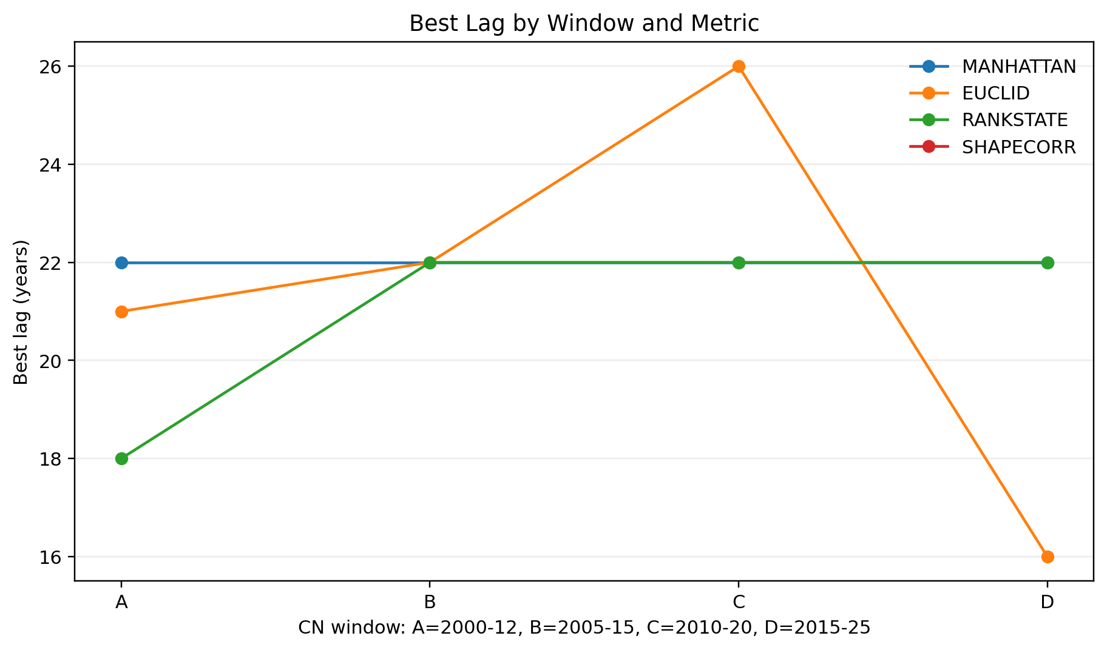
图1 不同 CN 窗口和度量下的最佳滞后。B 窗四种度量全部指向 22 年，但 D 窗明显分化。
数据：JP-HIST H4 v0.3e grid；主 norm = z1970–2025。
图1 展示了最直观的证据。B 窗（CN 2005–2015）四种度量都给出 L=22，这是一个相当强的局部结果；C 窗仍集中在 21–26 年；到了 D 窗（2015–2025），Manhattan=22、Euclid=16、RankState=22、ShapeCorr=14。也就是说，越靠近当前，精确“落后多少年”的答案反而越依赖度量选择。
归一化敏感性进一步削弱了固定 lag 的一般性：full-sample robust-z、percentile、expanding-z、rolling-z 对 D 窗给出的中心位置差异很大。这意味着“22 年”不是一个对所有方法稳定的结构参数，更不能把它直接解释为发展阶段之间的真实时钟差。

3.1 但特定方法下的相似并非随机
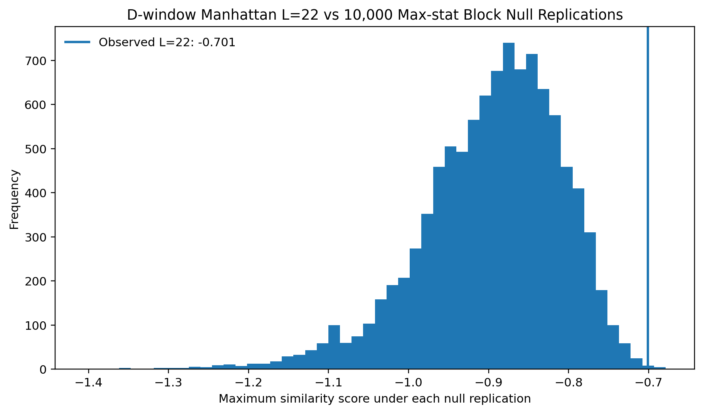
图2 D 窗 MANHATTAN L=22 与 10,000 次 max-stat block null。真实观测位于 null 分布极右端。
数据：JP-HIST H4 v0.3e null；observed S≈−0.701，P(null max ≥ observed)≈0.0009。
固定 lag 不稳健，并不等于所有相似都是噪声。D 窗在主 retrospective norm 与 Manhattan 距离下，L=22 的观测相似度 S≈−0.701，10,000 次 block max-stat null 中仅约 9 次出现不低于这一水平，经验 p≈0.0009。
因此最严谨的结论是：特定窗口、特定度量下存在显著的 retrospective similarity；但这种显著性不能被升级为“真实固定 lag=22”。这是“method-specific evidence”与“universal structural parameter”的区别。

4. 第二层结论：中日存在可重复识别的历史状态，但中国并非沿日本时间轴单调前进
固定 lag 失败后，更合理的问题是：不要求每一年相差固定年数，中国是否会反复落入日本历史上相似的结构状态？H4/H5 将日本 1991–1998 定义为 J90、2003–2011 定义为 J00，并在诊断中单独识别 1999–2002 的 JGAP。
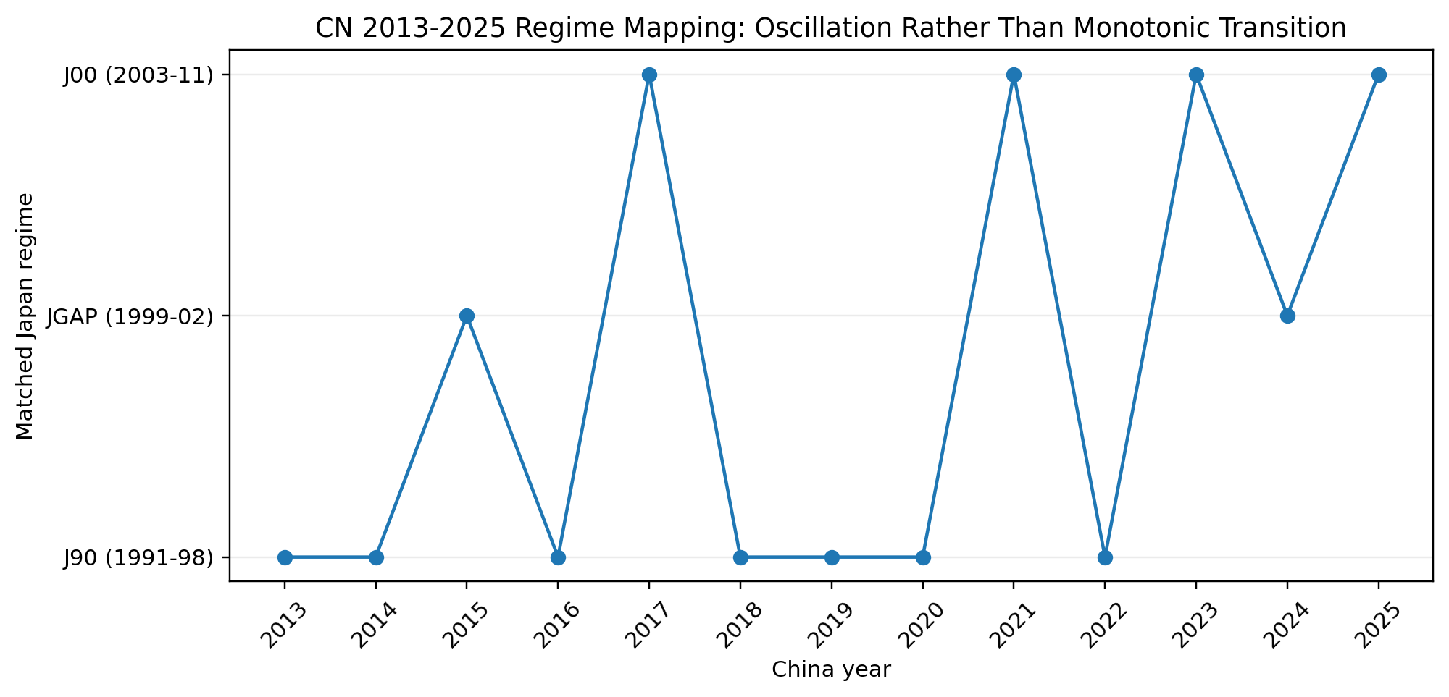
图3 2013–2025 中国年份对应的日本历史 regime。路径表现为 J90、JGAP、J00 间摆动，而非单调迁移。
数据：H5-FINAL JGAP diagnostic。
2013–2025 的状态骨架可概括为 J90×7、J00×4、JGAP×2。2015 和 2024 分别对应日本 1999、2002，落在 J90 与 J00 之间的过渡带。2023 和 2025 落到 J00，但 2024 又回到 JGAP，因此“已经持续进入日本失去的二十年后期”不成立。
H5 的 transition matrix 同样显示，样本内 J00 从未连续保持到下一年，P(J00→J00)=0；J90→J90 与 J90→J00 的经验频率相同。由于样本很短，这不是一个可以外推的长期 Markov 过程，但足以否定“已经发生稳定单向迁移”这一强叙事。

5. 第三层结论：哪些模块在支撑“像日本”的感觉？

5.1 相似度层面：货币信用更接近，人口/工资和增长并不总是相似
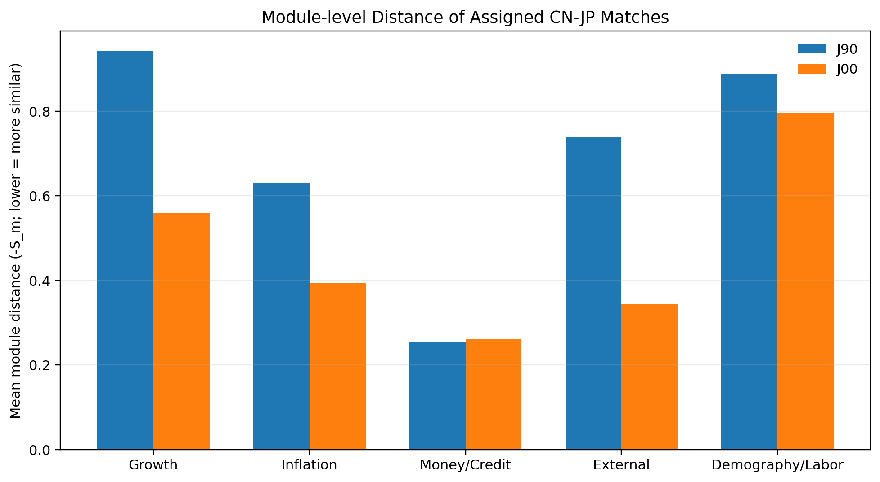
图4 J90/J00 匹配对的模块平均距离。距离越低表示状态越接近。
数据：H5 module contribution decomposition；S_m≤0，图中使用 −S_m 表示正距离。
从已分配的匹配对看，MONEY_CREDIT 的平均距离最小，是 J90/J00 两类状态都较稳定的相似承载项；External 和 Inflation 在 J00 中也较接近。相反，Demography/Labor 的距离较大，Growth 在 J90 中也并不接近。
这一点直接限制了“全面日本化”的解释：状态匹配可以通过某些维度成立，同时被另一些维度显著拖累。尤其人口/工资并不是当前中日相似的主要正向来源。更严谨的表述不是“人口完全不同”，而是“当前被纳入模型的人口/工资变量没有构成相似性的主要正向驱动”。

5.2 分类敏感性：CPI 是最强的 classification hinge
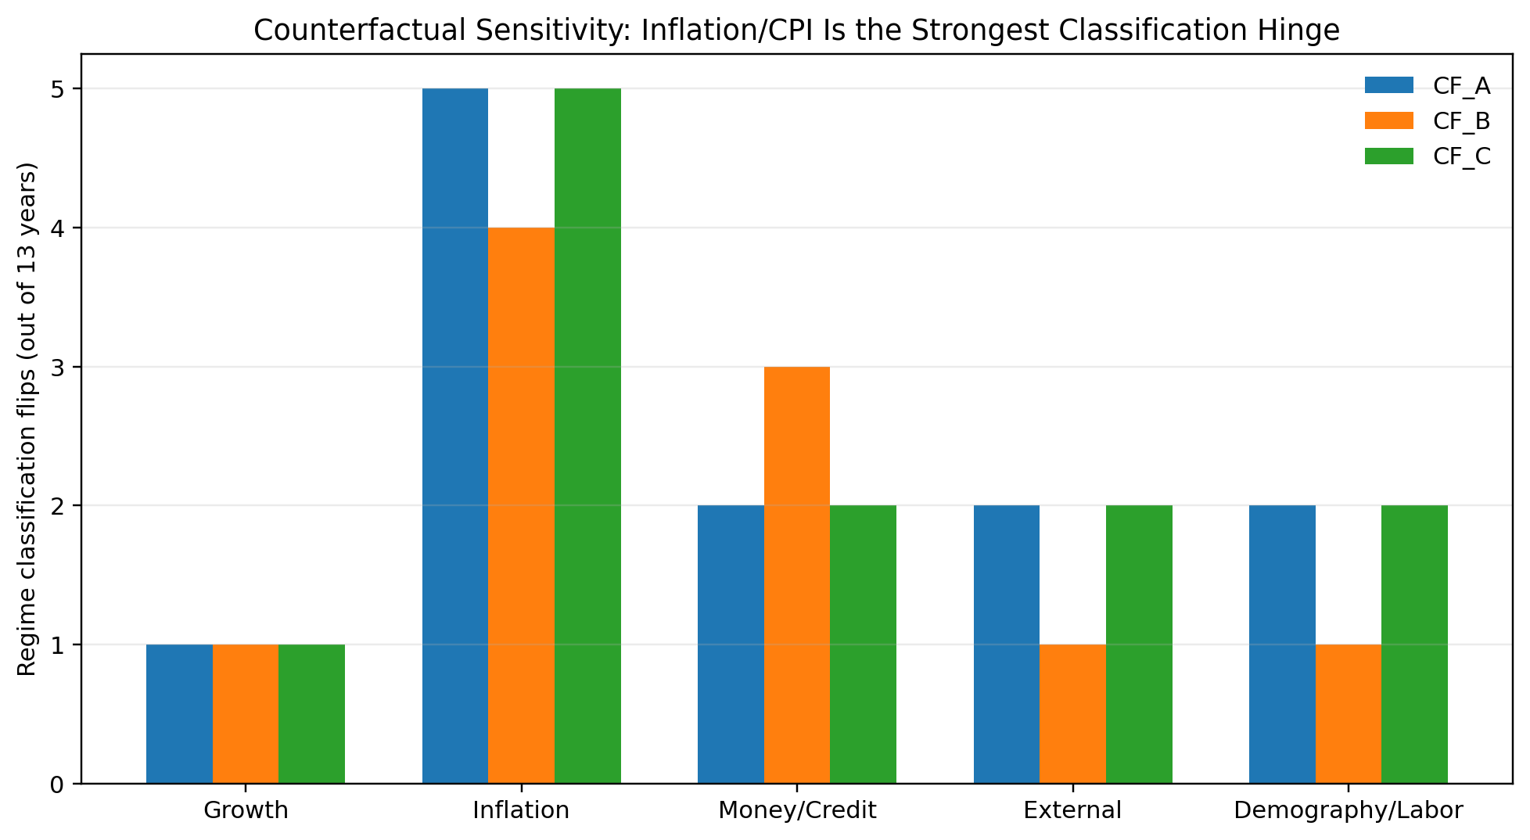
图5 删除、中心化或惰性化各模块后，2013–2025 regime 分类翻转的年份数。
数据：H5 counterfactual CF-A/CF-B/CF-C。
在三套 counterfactual 中，INFLATION/CPI 都是最容易改变年份归属的通道：CF-A 删除后有 5/13 年翻转，CF-B 有 4/13，CF-C 有 5/13。其他模块的翻转数明显更低。
但这里必须准确使用“分类铰链”而不是“模块主导”。通胀模块在 J90/J00 判别力 Δ_m 中只占约 24%，并没有占到多数。它的作用是让一些边界年份从 J90 切换到 J00，或者反向切换，而不是决定整个相似度水平。更关键的是，INFLATION 在最终模型中实际上只有 cpi_yoy 一个变量，因此所谓“通胀模块”本质上就是“CPI 单变量”。

6. Held-out 机制验证：结构状态相似，不等于共同经济机制
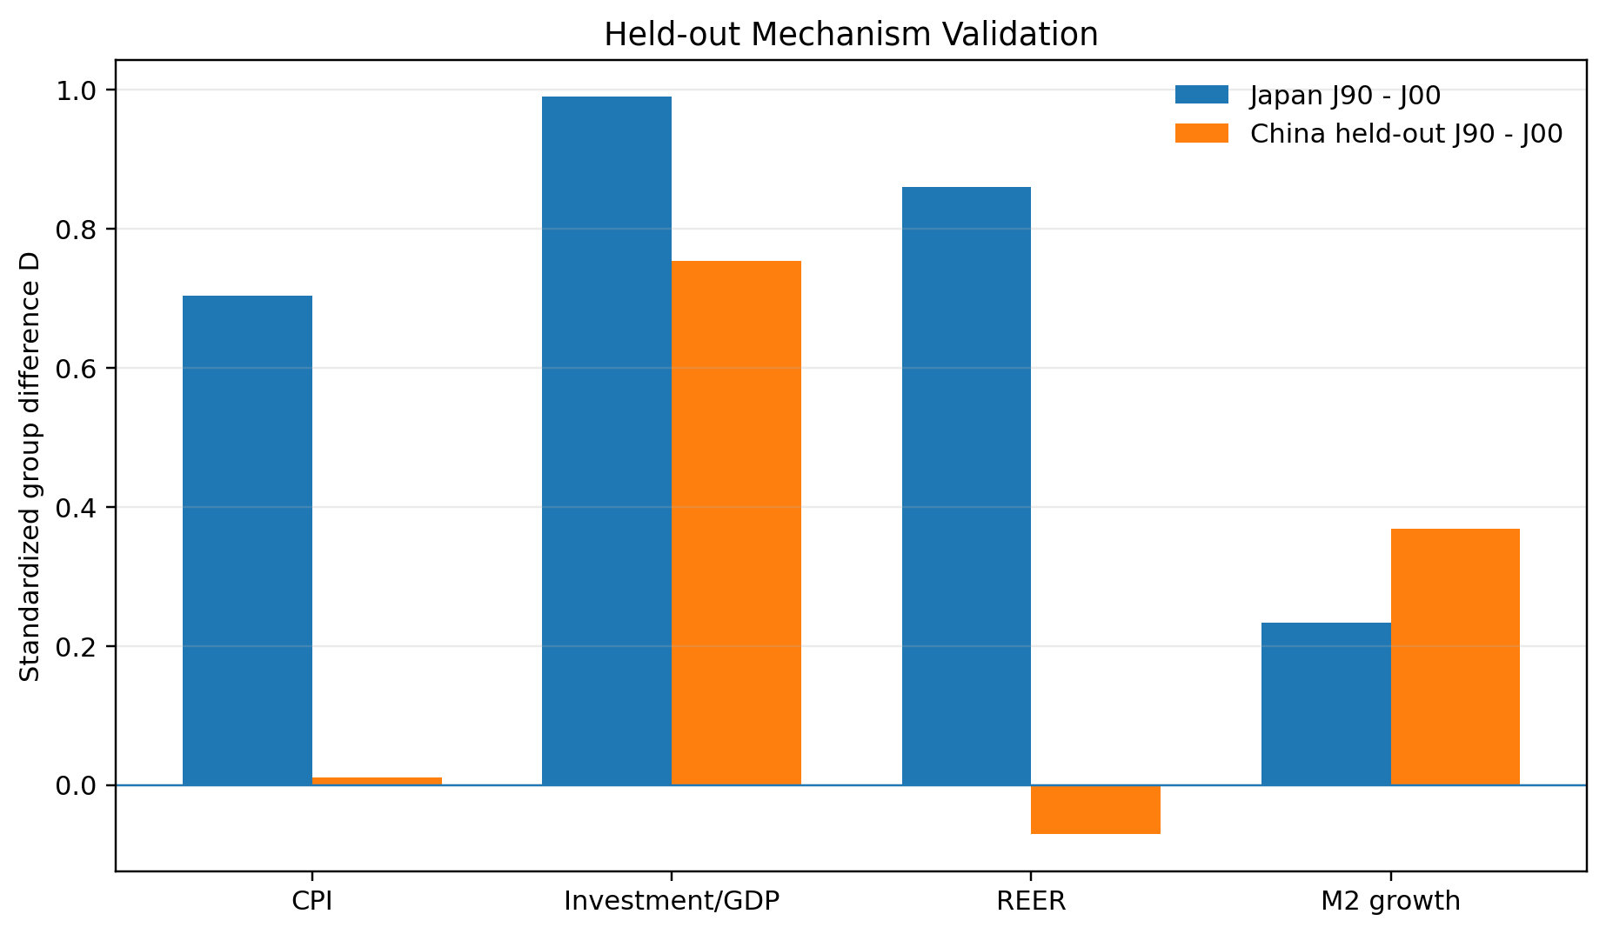
图6 Held-out 机制方向得分。用于验证的变量在分类阶段被移除，再比较 CN 与 JP 的 J90−J00 方向差。
数据：H5-FINAL direction scores；主 norm = z1970–2025。
图6 是整项研究最关键的一张图。蓝色代表日本 J90−J00 的历史差异，橙色代表把该变量从中国分类器移除后，中国 J90/J00 组在这个未参与分类的变量上的差异。若方向和幅度仍保持，才有资格说这一通道独立于分类器复现。

6.1 CPI：从“最强信号”降级为自指分类铰链
日本 J90−J00 的 CPI 标准化差约为 +0.704；但当 CPI 不参与中国分类后，D_CN 只有约 +0.011，几乎为 0，bootstrap 区间跨 0，permutation p=1.0。也就是说，2023/2025 之所以容易被送入 J00，很大程度上正是因为这些年份的 CPI 接近 0；一旦不能用 CPI 进行分类，其他维度并不会自动把这些年份分成一组具有更“日本 2000s 式 CPI”的状态。
因此最重要的现实含义不是“通胀不重要”，而是：近零 CPI 本身不足以证明日本化。单一价格信号可以改变分类，但它不能替代对投资、信用、工资、人口、资产负债表等机制的验证。

6.2 投资：目前最稳健的核心机制线索
Investment/GDP 是预注册三个核心通道中唯一通过 held-out Gate 的变量。日本 J90−J00 的标准化差约 +0.989；中国在不使用 investment_gdp 分类后仍保留约 +0.753 的同方向差，bootstrap 90% CI 不含 0。这里的“0.753/0.989”只能理解为标准化组间差的相对量级，不能解释成“中国复制了日本 76% 的投资机制”。
更适合的表述是：无论分类器是否使用投资率，中国落入 J90/J00 的年份仍呈现与日本相同方向的投资率结构分化。这使投资通道成为后续外部机制验证最值得优先追踪的变量。

6.3 M2：非 Gate，但提供第二条独立同向线索
M2 并未被预先列入 H5-FINAL 的三个核心 Gate 通道，因此即使 held-out 表现良好，也不能事后把它加入 Gate 来把 1/3 改成 2/4。这样做会构成典型的 post-hoc criterion expansion。
不过作为 secondary evidence，M2 的结果值得保留：D_CN≈+0.369、D_JP≈+0.234，方向一致且 bootstrap 90% CI 不含 0。它意味着“投资 + 货币增速状态”可能是当前最值得外部验证的两条机制线索。

6.4 REER、工资、出生率、真实增长：没有形成广泛机制同构
REER held-out 后方向反转且接近 0；工资与日本方向相反；出生率的同向性在 held-out 后明显弱化；real GDP 也未保持日本式方向。换言之，H5-FINAL 并没有证明一个“全模块共同机制”。最终 Gate 只能判为 INTERPRETABLE FEATURE GEOMETRY ONLY。
这个负结果不是研究失败。恰恰相反，它回答了最关键的问题：宏观状态“看起来像”并不等于形成这些状态的经济机制也一样。

7. 两条现实路径：价格与投资给出完全不同的“日本化”含义

7.1 价格路径：近零通胀与持续通缩不是一回事
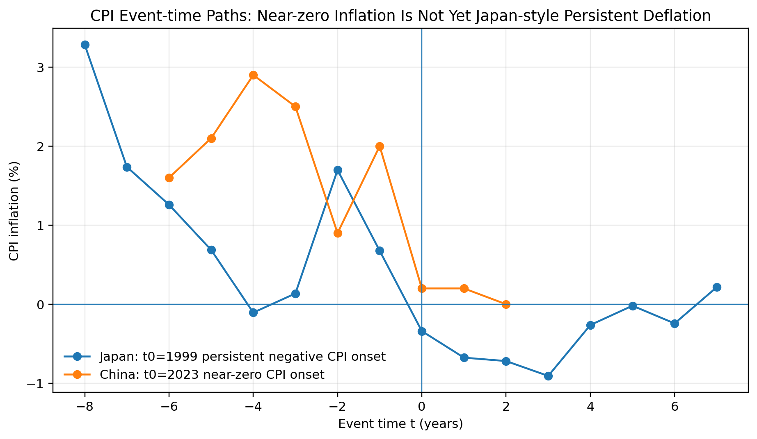
图7 CPI event-time 路径。日本以 1999 年持续负 CPI 起点为 t=0，中国以 2023 年近零 CPI 起点为 t=0。
数据：H5-FINAL event-time；比较路径而非硬年份对应。
日本在 1999 年进入持续负 CPI 区间，随后多年为负，2002 年约为 −0.91%。中国 2023–2025 则为 0.2%、0.2%、0.0%，截至样本末端尚未进入持续负值区间。两者都经历了通胀显著下行，但深度、持续时间和状态边界并不相同。
因此本报告不使用“低通胀/近零 CPI 即日本化不成立”这种过于绝对的逻辑表述，而采用更准确的结论：低通胀或近零 CPI 本身不足以证明日本化。它可能是某种宏观压力的信号，但不能单独识别日本式长期停滞机制。

7.2 投资路径：相似的是“高平台后的长期下行形态”
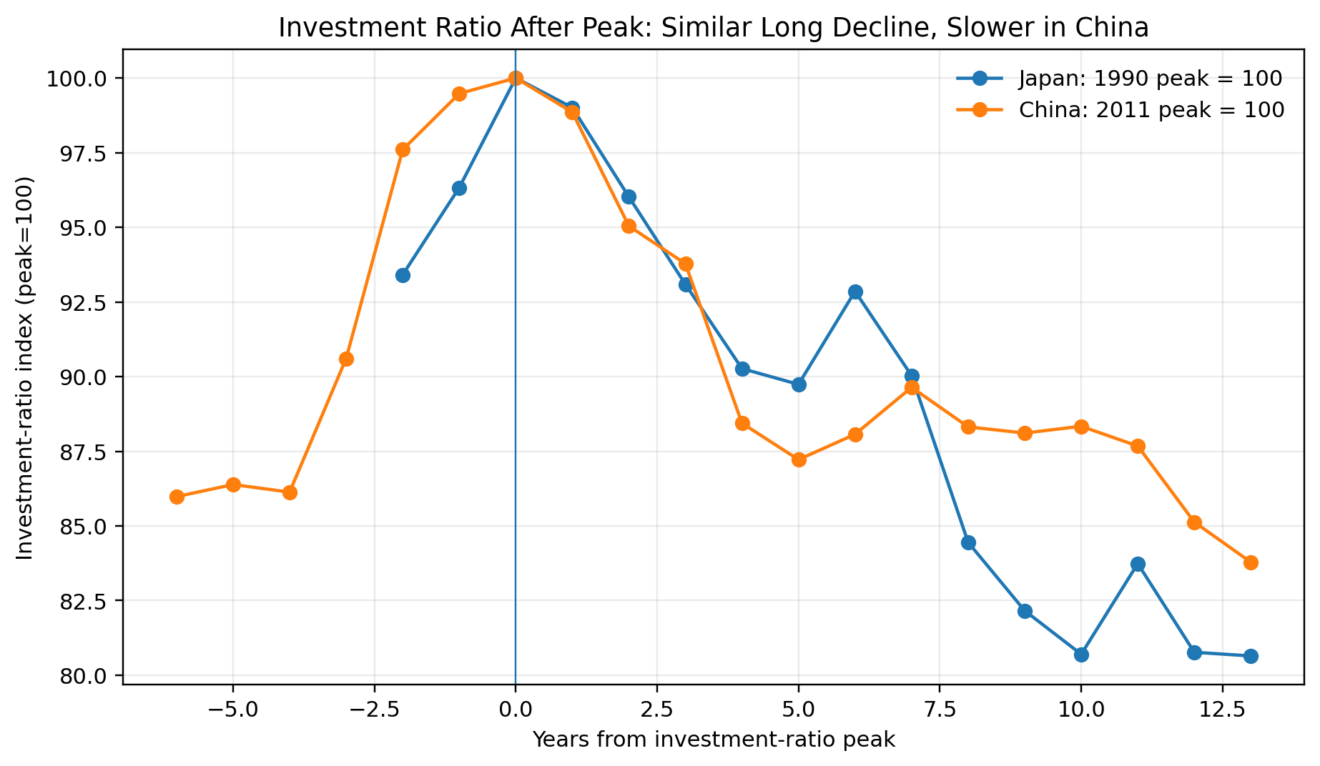
图8 以各自投资率峰值=100 的事件路径。日本 1990 为峰值，中国 2011 为峰值。
数据：H5-FINAL event-time；为避免 SNA 与绝对水平不可比，图中使用峰值指数。
日本投资/GDP 从 1990 年约 31.7% 的峰值下降到 2000 年约 25.6%，10 年相对下降约 19%；中国从 2011 年约 48.3% 的峰值下降到 2024 年约 40.5%，13 年相对下降约 16%。
这里真正可比较的是“高投资平台后的长期回落形态”，不是绝对投资率。中国的下降更缓，而且截至 2024 仍在下行过程中。投资路径因此比 CPI 更接近一种值得继续验证的结构性相似，但仍不能直接推出“资产负债表衰退相同”或“未来必然复制日本”。

8. 为什么最终结论值得相信：三次错误如何推翻更漂亮的故事
JP-HIST 过程中至少有三次关键修正，而每次修正都削弱了更容易传播的“日本化”叙事。
表3 关键错误与结论修正
问题 | 错误如何影响结果 | 修正后的结论
CN 贸易表列错位 | export 误读为进出口总额增速、trade balance 误读为进口列，部分强化 2003–2011 尾部簇 | 双簇显著收缩；原“5/13 尾部簇”不能继续作为稳定发现
JP investment/GDP 单位约差 10^9 | JP 2000s investment z 爆炸，使引擎系统性避开 2000s，强化 1991–98 单簇 | 11/13 单簇降为 7/13 J90 + 4/13 J00 + 2/13 过渡/其他
RANKSTATE 符号方向错误 | 产生 39/45 等高 lag 与边界撞击 | 修复后 B/C/D RankState 回到合理区间，但 D 窗仍跨 metric 分化

这些修正说明一个重要事实：研究并没有围绕“中国像日本”的叙事去优化结果。相反，错误一旦暴露，项目宁可撤回更强的结论。对一份深度研究报告而言，这种可证伪性比获得一个更“漂亮”的单一答案更重要。

9. 现在可以确认什么，不能确认什么
表4 最终 Evidence Matrix
研究命题 | 最终状态 | 解释
CN 与 JP 存在某种历史宏观状态相似 | SUPPORTED | 多阶段 retrospective state-space 结果可重复
存在普遍、唯一、稳定的固定 lag | NOT SUPPORTED | metric、normalization、LOMO 与逐年状态不稳
B 窗约 L=22 | SUPPORTED LOCALLY | 四种 metric 一致指向 22
D 窗 L=22 | METHOD-SPECIFIC SUPPORT | Manhattan + max-stat null 显著，但跨 metric 不稳
中国 2013–2025 稳定停留在 J90 | REJECTED | 7/13 J90、4/13 J00、2/13 JGAP
中国已持续进入 J00 | REJECTED | J00 不持续，2024 为 JGAP
CPI 是分类铰链 | SUPPORTED | 三种 counterfactual + held-out collapse
CPI 是共同机制 | NOT SUPPORTED | held-out D_CN≈0
Investment 共同方向 | SUPPORTED DESCRIPTIVELY | held-out 同向且 bootstrap 90% CI 不含 0
M2 共同方向 | SECONDARY SUPPORT | 非 Gate，但 held-out 同向
广泛共同经济机制 | NOT SUPPORTED | 核心 Gate 仅 1/3 通过

10. 对“日本化”讨论的三个重新定义

10.1 “日本化”不是一个变量，而是一组可能并不同步的状态
如果只看 CPI，中国近年的确更接近日本长期低通胀阶段；如果看投资率长期回落，也存在路径相似；但工资、人口、REER、真实增长等通道并没有同步复现。把这些不同步的维度压缩成一个“是否日本化”的二元判断，会丢失真正重要的信息。

10.2 结构相似可以没有机制同构
两个经济体完全可能在标准化宏观状态空间中接近，却由不同的制度、政策、人口和部门资产负债表结构驱动。H5-FINAL 正是通过 held-out 检验把“可解释几何结构”与“独立共同机制”区分开。最终结果是前者成立、后者总体不成立。

10.3 当前更值得关注的是“投资—货币”组合，而不是“通缩标签”
在现有证据中，investment 是预注册核心通道唯一通过 held-out 的变量，M2 也提供了非 Gate 的独立同向结果；CPI 则从最强分类信号降级为自指式铰链。因此如果需要从研究中抽取一个面向现实监测的重点，应该优先观察投资率下行、信用扩张/货币增速及其与企业和房地产资产负债表之间的关系，而不是只用 CPI 是否接近 0 来定义“日本化”。

11. 研究边界与限制
- Retrospective 而非 PIT：主状态变换使用完整历史样本，适合历史比较，不应直接当成实时预测模型。
- 小样本：2013–2025 只有 13 年，J00 组通常只有 3–4 年；bootstrap/permutation 的负结果比正结果更可信，正结果应保留描述性语气。
- 模块规模不对称：INFLATION 和 MONEY_CREDIT 在最终层各只有一个变量，因此“模块”结论本质上等同于单变量结论。
- 归一化敏感：fixed lag 对 full-sample、rolling、expanding、percentile 的选择高度敏感，因此不能把任何单一 lag 当作结构常数。
- 数据定义断点：部分序列跨 SNA、统计范围、币种或数据提供者桥接，虽然已显式记录，但仍限制绝对水平可比性。
- 尚无因果识别：本项目识别的是 structural-state geometry 与 held-out directional replication，不是政策冲击或结构机制的因果估计。
- 房地产/企业资产负债表的外部机制变量尚未进入最终 held-out Gate，这是未来进一步验证 investment/M2 机制的主要缺口。

12. 结论：最有价值的发现，是把一个简单故事拆成了三个不同答案
这项研究最初试图回答一个广泛而直观的问题：中国是否正在重复日本？如果只追求一个传播性强的答案，完全可以停在“约 22 年滞后”“2013–2025 对应日本 1990s”或者“低通胀意味着日本化”。但经过数据纠错、跨 metric 检验、null、LOMO、counterfactual 和 held-out validation，这些强叙事都被不同程度削弱。
最终留下来的结论反而更清晰：第一，中日确实存在可重复识别的 retrospective structural-state similarity；第二，这种相似不是稳定的固定时间平移；第三，状态几何接近并不等于共同机制；第四，投资是目前最值得继续追踪的核心同向通道，M2 提供次级支持，而 CPI 主要是分类铰链；第五，截至 2025 没有证据表明中国持续进入日本 J00 状态。
因此，与其问“中国是不是二十多年前的日本”，更准确的问题是：哪些宏观状态在两国之间会重复出现，哪些机制真正能够跨国复现，以及哪些看似相似的信号只是状态空间中的几何接近。

从深度研究报告的角度看，这个结论已经足够完整。继续在同一套变量和分类器上反复寻找新的 lag 或阈值，边际价值很低。更合理的下一步是先完成 Final Evidence Synthesis；如果还希望进一步研究“共同机制”，则另设独立的 External Mechanism Validation，使用从未参与 H4/H5 分类器的新变量进行外部验证。

13. 下一步工作方向

13.1 第一优先级：Final Evidence Synthesis
建议正式冻结一份项目级 evidence ledger，把所有曾经提出的命题按 SUPPORTED / REJECTED / DESCRIPTIVE / SECONDARY SUPPORT 分类，并绑定数据版本、方法版本和关键图表。这样可以避免后续写作重新拾起已经被证伪的旧结论。

13.2 可选 H6：External Mechanism Validation
如果希望继续提高研究深度，H6 不应再扩展相似度 classifier，而应使用完全未参与分类的新机制变量，只做验证。优先顺序建议如下：
表5 H6 外部机制验证候选变量
机制 | 建议变量 | 验证目的
企业资产负债表 | 非金融企业债务/GDP、债务服务比 | 验证 investment 下行是否伴随去杠杆/债务负担
企业盈利 | 利润率、ROA、利润/GDP | 判断投资下行是否对应盈利能力恶化
房地产 | 房价、销售、新开工、库存、土地 | 验证资产价格调整与投资回落的联动
银行体系 | NPL、不良生成、信贷投向 | 区分日本式银行资产负债表问题与其他信用收缩
居民部门 | 居民债务、储蓄率、消费倾向 | 判断需求与去杠杆机制是否同构
实际金融条件 | 实际利率、信用利差、债务服务率 | 比较低通胀背景下真实融资约束

这些变量的纪律是：只能用于外部机制验证，不能回头加入 J90/J00 classifier 重新定义 regime，否则又会制造新的循环验证。

附录A 数据与版本依据
本报告基于 JP-HIST 项目截至 2026-09-06 的冻结和审计产物，主要包括：H4 v0.3e similarity / robustness 产物、H5 mechanism decomposition、H5-FINAL held-out validation、H2 errata，以及 H0–H3 的 registry、raw governance、standardization 与 semantic feature 工程。报告中的数字图表均来自现有 CSV/JSON 产物，不使用外部补写的估计数据。
表A1 主要直接使用的分析产物
产物 | 用途
h4v03e_grid.csv | 窗口 × norm × metric 的 best lag
h4v03e_null_max_D.csv / null_stats.json | D 窗 max-stat block null
h4v03e_cluster_stability.csv / lomo_*.csv | 逐年簇与模块敏感性
h5_h51_summary_level_by_regime.csv | 模块平均相似距离
h5_cf_flip_summary.csv | Counterfactual 分类翻转
h5_state_sequence.csv / transition_matrix | regime 时序与转移
h5final_direction_scores.csv | held-out 机制方向得分
h5final_jgap_sequence.csv | JGAP 四态诊断
h5final_eventtime_paths.csv | CPI / investment event-time 路径

附录B 读者需要记住的表述边界
- “存在结构状态相似”不等于“中国正在复制日本”。
- “某方法下 L=22 显著”不等于“真实发展滞后就是 22 年”。
- “CPI 是分类铰链”不等于“通胀是主要共同机制”。
- “投资 held-out 同向”不等于“资产负债表衰退已被证实”。
- “2023/2025 落入 J00”不等于“中国已经进入 J00”。
- 所有比较均为 retrospective historical analysis，不是对未来路径的确定性预测。
报告说明： 本报告仅依据 JP-HIST 当前冻结/审计数据与分析产物整理，不以外部新闻或事后叙事补足数据缺口。涉及“支持/不支持”的判断均指本项目定义、样本与方法下的证据等级。

